Aanwijzingsbesluit tijdelijk cameratoezicht ontsluitingswegen Het Eiland in Zaandam
De burgemeester van Zaanstad;

Overwegende:

- dat de burgemeester overeenkomstig artikel 151c van de Gemeentewet en artikel 2.77 van de Algemene Plaatselijke Verordening kan besluiten tot het tijdelijk plaatsen van camera's voor het toezicht op een openbare plaats in het kader van de handhaving van de openbare orde;
- dat uit de bestuurlijke rapportage van de politie van 24 mei 2022 blijkt dat er op Het Eiland in Zaandam op 27 maart 2022 en op 23 mei 2022 vuurwapen gerelateerde incidenten hebben plaatsgevonden;
- dat door deze incidenten de openbare orde ernstig is verstoord en de veiligheidsbeleving van de inwoners van deze wijk onder druk is komen te staan;
- dat het cameratoezicht in het hierna genoemde gebied voldoet aan de eisen die artikel 151c van de Gemeentewet stelt aan het instellen van cameratoezicht (bijvoorbeeld proportionaliteit en subsidiariteit);
- dat de belangen van de openbare orde en veiligheid en het voorkomen van wanordelijkheden en van strafbare feiten in het onderhavige geval zwaarder wegen dan het individuele belang van de eventuele inperking op persoonsniveau (bescherming van de persoonlijke levenssfeer);
- dat de duur van de aanwijzing en de omvang van het gebied proportioneel zijn in relatie tot het beoogde legitieme doel;
- dat ter handhaving van de openbare orde op Het Eiland in Zaandam er al extra toezicht is ingezet door de politie en gemeentelijke handhavers;
- dat het aanwijzen van de ontsluitingswegen (Spiekeroog en Badhuisweg) van Het Eiland in Zaandam als cameratoezichtgebied zal bijdragen aan het verhogen van de veiligheid in het algemeen en de veiligheid op Het Eiland in het bijzonder;
- dat de aanwijzing van dit gebied voor de voorgestelde periode noodzakelijk is om het risico van verstoringen van de openbare orde te beperken.

Gelet op het bepaalde in artikel 151 c van de Gemeentewet en artikel 2.77 van de APV.

B esluit:
- het gebied, zoals aangewezen op bijgevoegde kaart, aan te wijzen als gebied waar cameratoezicht kan worden ingesteld voor de periode van 27 mei 2022 tot en met 27 augustus 2022.

25 mei 2022

de burgemeester van Zaanstad,

drs. J. Hamming

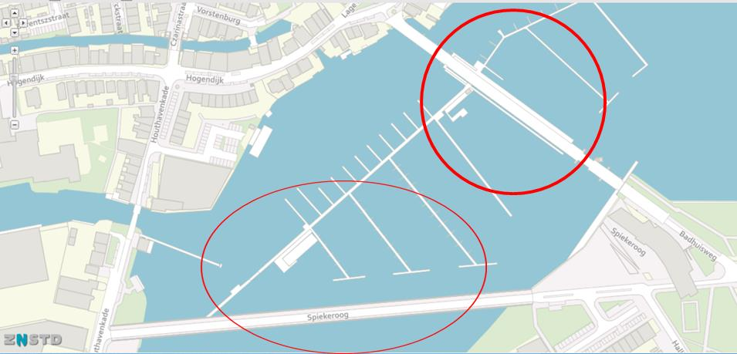

Bezwaarclausule
Indien u het niet eens bent met dit besluit, kunt u binnen 6 weken onmiddellijk liggend na de dag van ontvangst van dit besluit een bezwaarschrift indienen bij de burgemeester van de gemeente Zaanstad, Postbus 2000, 1500 GA Zaandam. Het bezwaarschrift moet zijn voorzien van de datum, uw naam, adres, handtekening en de motivering van uw bezwaren. Daarnaast verzoeken wij u in uw bezwaarschrift ons kenmerk van deze brief te vermelden of een kopie van deze brief mee te zenden. Wij verzoeken u tevens uw telefoonnummer in het bezwaarschrift te vermelden.

Het indienen van een bezwaarschrift schorst de werking van deze beschikking niet. U kunt een verzoek tot het treffen van een voorlopige voorziening (schorsing) indienen bij de Voorzieningenrechter van de Rechtbank in Haarlem.

U kunt kosteloos de brochure ‘Bezwaar en beroep tegen een beslissing van de overheid’ bestellen bij Rijksoverheid.nl, telefoonnummer 1400 of downloaden van deze site.

